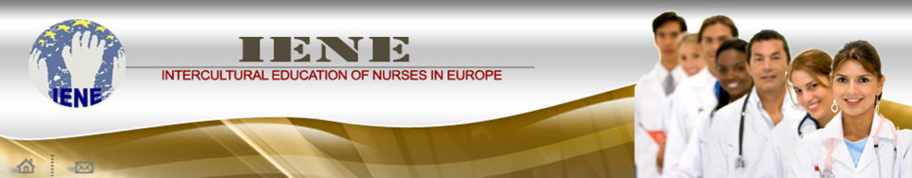
Newsletter
No. 1
Novembre 2015
ERASMUS+ Programme –Key Action 2: Strategic partnership
IENE5- Training health care teams in intercultural communication and patient safety
Agreement number: 2015-1-UK01-KA202-013466

Scopi e  Obiettivi |  | Il progetto IENE 5 affronta il problema complesso della sicurezza del paziente, il cui fallimento produce milioni di incidenti di sicurezza ogni anno, con gravi conseguenze e sofferenze inutili per i pazienti e le loro famiglie e milioni di euro pubblici spesi a titolo di risarcimento  Il progetto mira a incrementare le conoscenze e le competenze dei membri dei team sanitari in tre aree principali: la comunicazione interculturale, il lavoro in squadre multiculturali e la sicurezza dei pazienti | I PARTNERS
I risultati  del  progetto |  | 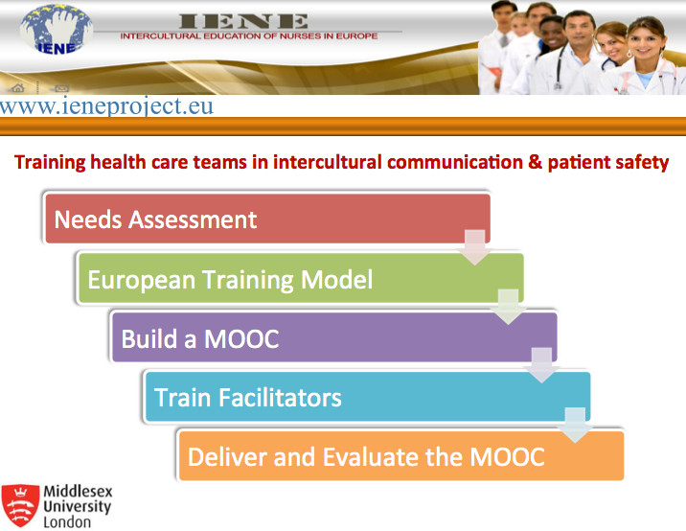 |  |  | Le principali risultati del progetto saranno un Course on line (MOOC) e le Risorse Educative Aperte (OER), disponibili sul sito web del progetto, www.ieneproject.eu.  Dopo aver addestrato 50 facilitatori dei paesi partecipanti per sostenere e guidare le comunità dei discenti sul MOOC, 150 partecipanti provenienti dai paesi partner del progetto e circa 500 infermieri e operatori sanitari provenienti da tutto il mondo parteciperanno alla formazione attraverso il corso MOOC.
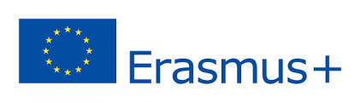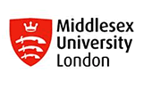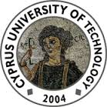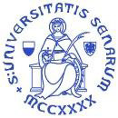

Primo meeting London, 7 – 8 Ottobre 2015 |  | I partner hanno familiarizzato con tutti gli aspetti del progetto, hanno adottato il piano di lavoro, la strategia di valutazione e il piano di disseminazione.  Essi hanno creato le procedure di comunicazione, monitoraggio e reporting e hanno discusso le norme finanziarie e contrattuali.  Hanno progettato il sito web e hanno concordato la presenza dei media sociali del progetto. |  | 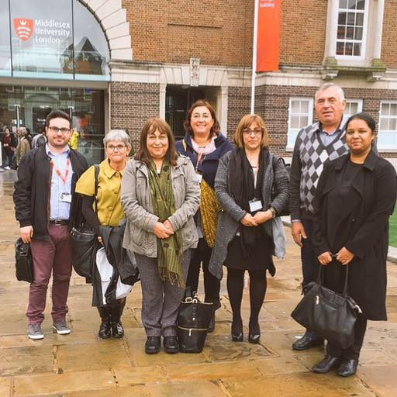
Output no. 1  Valutazione dei bisogni formativi |  | Il primo prodotto al quale stiamo lavorando è la valutazione dei bisogni formativi di infermieri e di altri operatori sanitari, necessari per lavorare in team multiculturali / multidisciplinari, in termini di comunicazione interculturale e sicurezza del paziente.  E’ stata condotta un’ indagine in tutti i paesi partner coinvolgendo 30 persone: infermieri coordinatori, infermieri qualificati e altri professionisti del settore sanitario che si stanno preparando a lavorare all'estero, infermieri stranieri e altri professionisti sanitari che lavorano in team multiculturali e assistono pazienti multiculturali.  L'indagine sarà seguita da interviste di 5-10 dirigenti del settore sanitario.  Potete vedere i risultati dell'analisi dei bisogni sul sito del progetto www.ieneproject.eu
Output no. 2  Modello Europeo  D iformazione |  | Sulla base delle esigenze di formazione rilevate, verrà creato un modello di formazione per sviluppare le capacità di comunicazione interculturale e la capacità di lavorare in team multidisciplinari / multiculturali.  La metodologia di apprendimento sarà basata sul co-learning e sulla coproduzione rilevante per la pratica, utilizzando le risorse esistenti su Internet in licenza CC. Tra le risorse di formazione / apprendimento identificate, i partner raccoglieranno i link ai materiali di formazione / apprendimento esistenti su Internet.
Prossimo meeting |  | Il prossimo meeting sarà organizzato a Limassol, Cipro dal 18 al 19 di Aprile 2016
Il presente progetto è finanziato con il sostegno della Commissione Europea. L'autore è il solo responsabile di questa pubblicazione e la Commissione declina ogni responsabilità sull'uso che potrà essere fatto delle informazioni in essa contenute. |  | 